附件1：新校区2号宿舍楼连廊屋面漏水处理建议
一．连廊屋面一层门厅D轴-L轴交1/8轴-12轴区域内
（一）屋面防水施工
1、存在问题：屋面面层起砂，存在多处漏水点
2、处理方案：
（1）屋面面层起砂人工清理（外漏钢筋切割）；
（2）素水泥浆一道；
（3）20-30mm厚1:3水泥砂浆找坡（坡度满足1％-2％图纸要求）（阴角做R角，压顶与外墙砖齐口，向内找坡）；
（4）防水卷材铺贴，防水反至压顶外墙砖上口下方50mm（建议采用湿铺型高分子材料）；
（5）30mm1:3水泥砂浆保护面层，压入钢丝网，并设置分隔缝（女儿墙采用挂网抹灰）；
- 现场照片
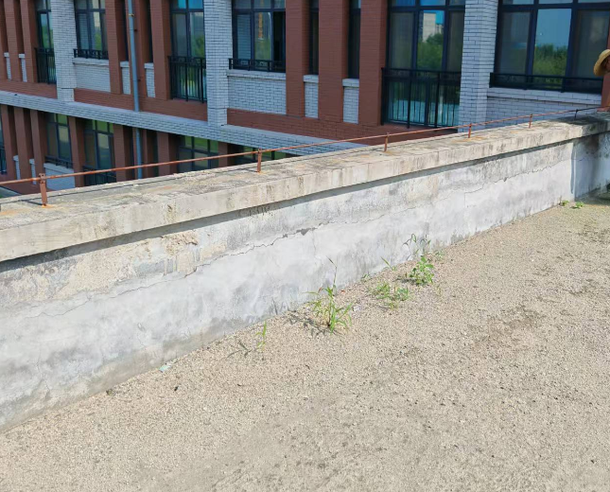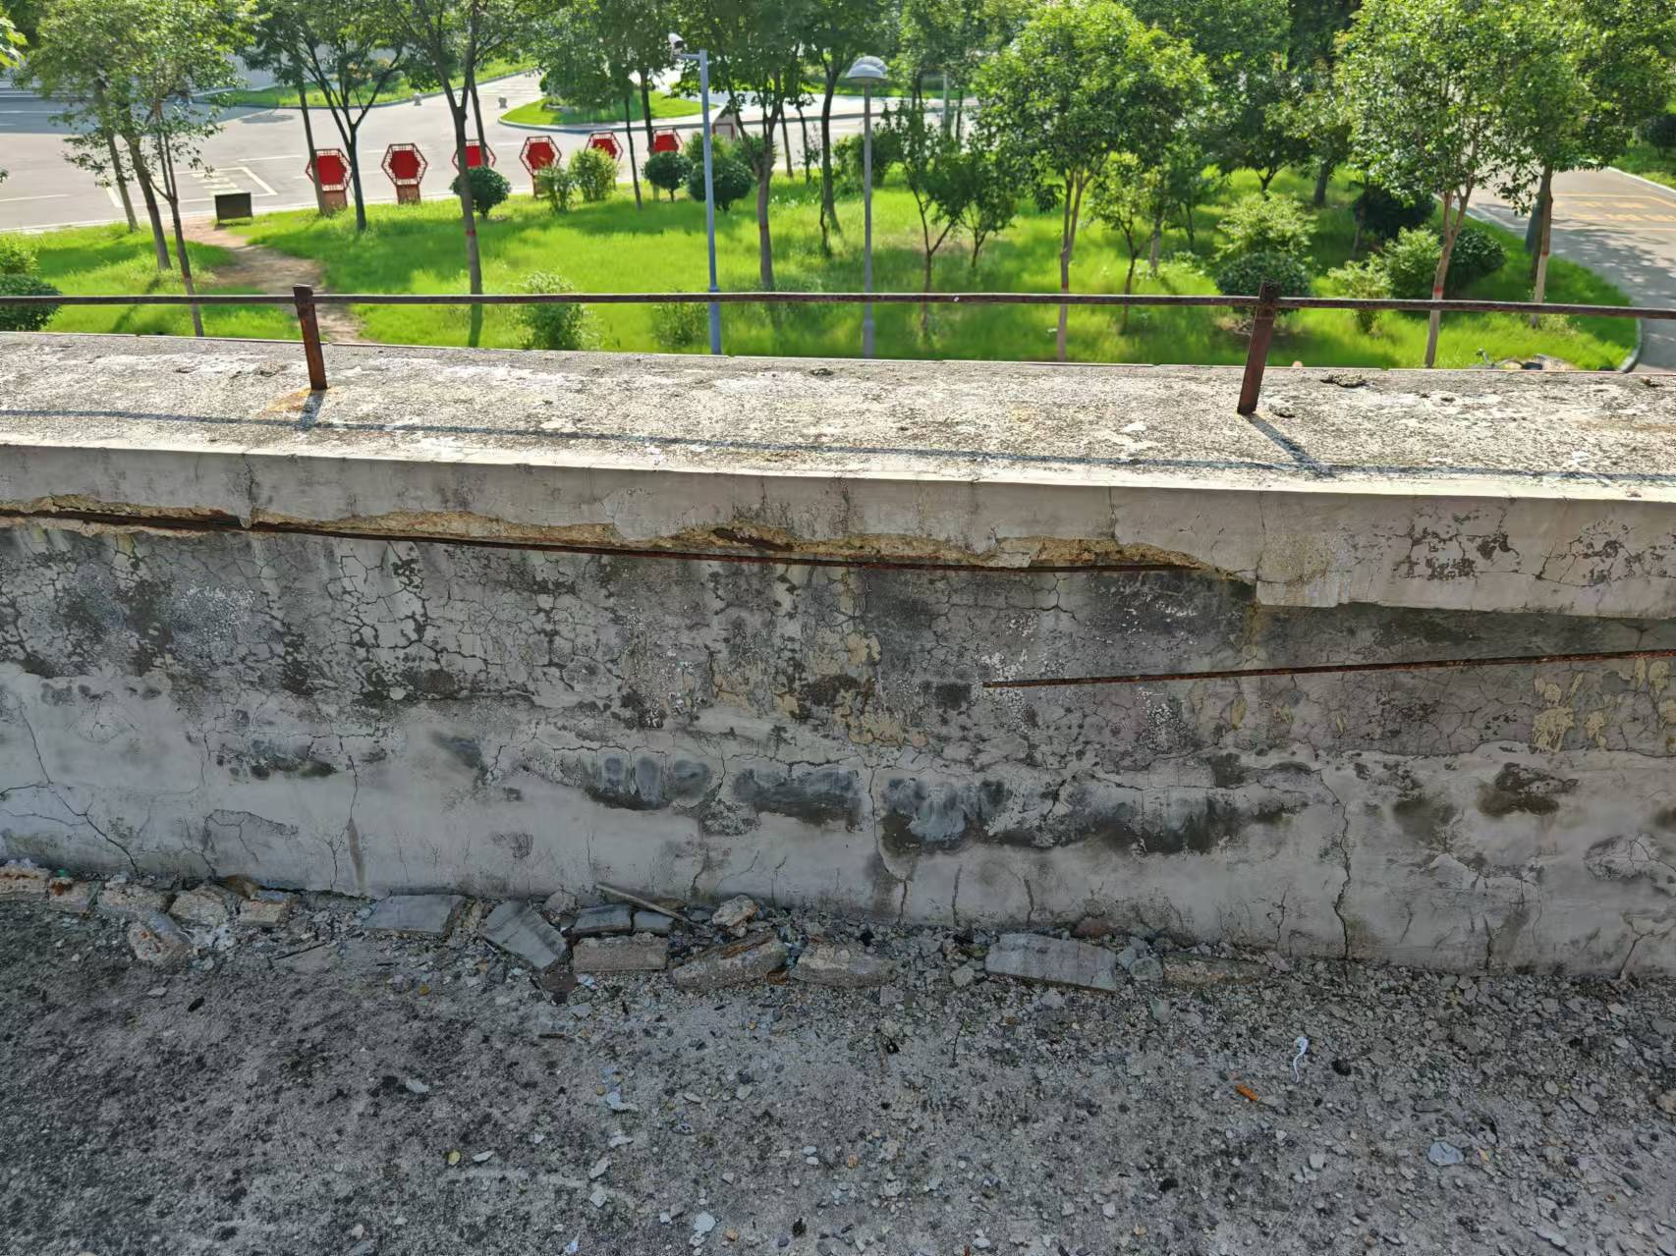
（二）屋顶落水管位置设置不当，排水口排水不畅
1、存在问题：屋顶落水管排水位置在连廊屋面，落水管雨水冲击保护层，排水口过小，杂物堆积排水口处，导致排水不畅。
2、处理方案：
增加落水管弯头长度和立管长度，使屋顶落水管向室外散水处排水；
排水口清理，根据现场实际情况扩口、抹灰；
3、现场照片
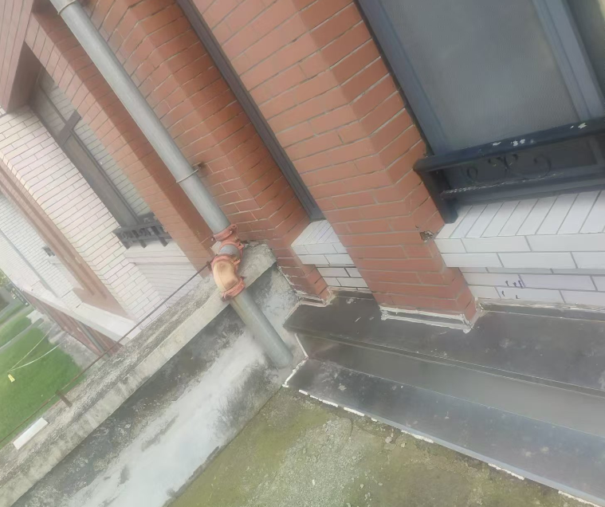
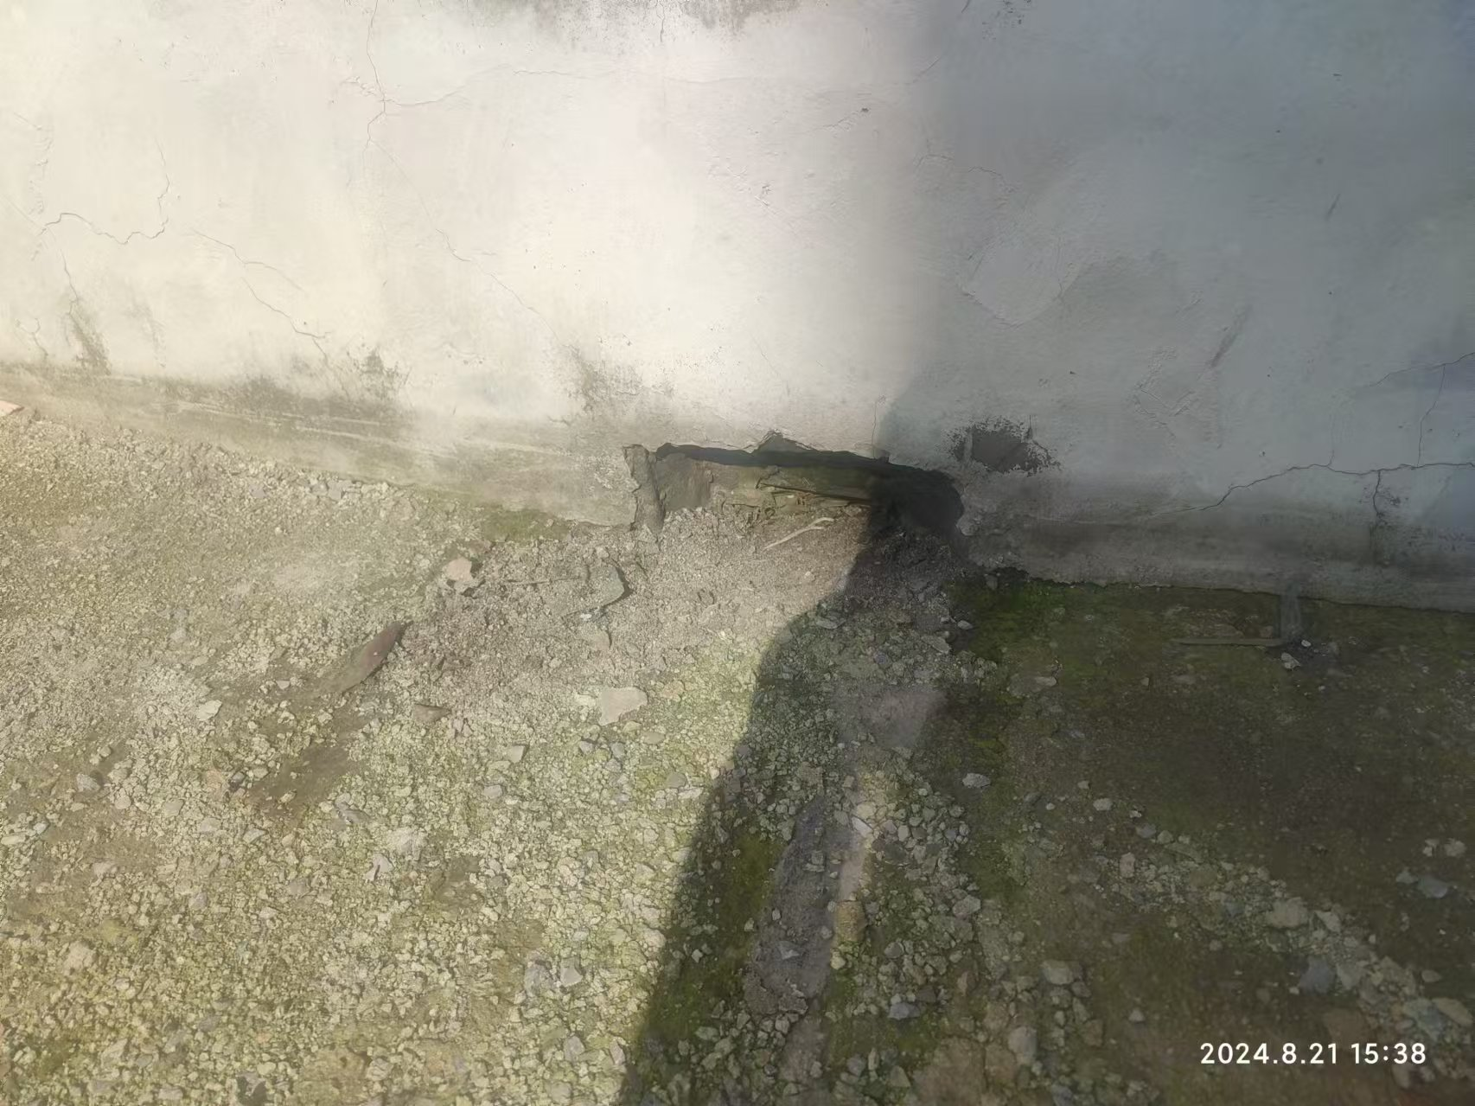
- 一层门厅东门雨棚
1、存在问题：雨棚与外墙根部存在漏水点
2、处理方案：
（1）雨棚面层起砂人工清理（外漏钢筋切割）；
（2）素水泥浆一道；
（3）20-30mm厚1:3水泥砂浆找坡（坡度满足1％-2％图纸要求）（阴角做R角，压顶与外墙砖齐口，向内找坡）；
（4）防水卷材铺贴，防水反至压顶外墙砖上口下方50mm（建议采用湿铺型高分子材料）；
（5）30mm1:3水泥砂浆保护面层，压入钢丝网，并设置分隔缝（女儿墙采用挂网抹灰）；
- 屋面变形缝盖板开口
1、存在问题：变形缝盖板开口，封口处不严
2、处理方案：变形缝盖板平面铺贴高分子防水卷材、立面重新封口打胶
3、现场照片
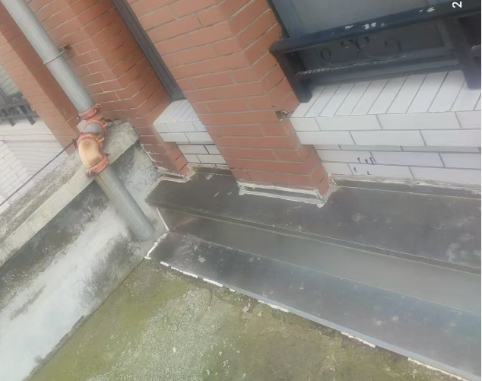

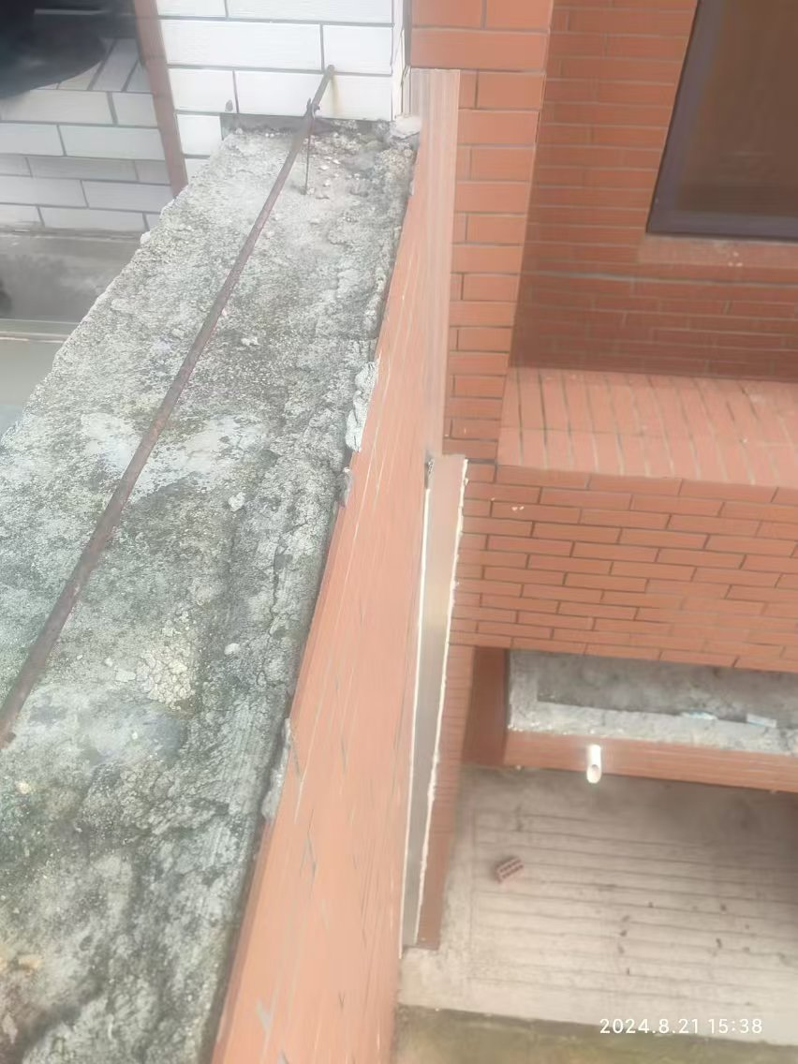
- 门厅上屋面F轴-J轴交11轴墙体、窗户漏水
1、存在问题：窗户玻璃胶开口，墙体漏水。
2、处理方案：
窗户玻璃胶清除，重新打胶。
外墙砖下口墙体割槽，防水上反至槽内。
3、现场照片
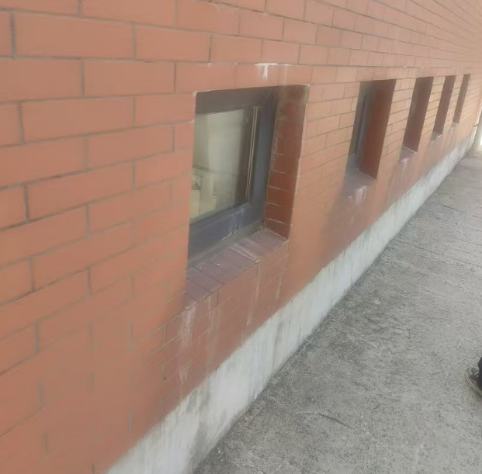

二．门厅上空屋面F轴-J轴交9轴-11轴区域内
1、存在问题：屋面防水保护层起鼓，存在多处漏水点
2、处理方案：
（1）屋面保护层起鼓人工拆除清理；
（2）素水泥浆一道；
（3）20-30mm厚1:3水泥砂浆找坡（坡度满足1％-2％图纸要求）（阴角做R角，压顶与外墙砖齐口，向内找坡）；
（4）防水卷材铺贴，防水反至压顶外墙砖上口下方50mm（建议采用湿铺型高分子材料）；
（5）30mm1:3水泥砂浆保护面层，压入钢丝网，并设置分隔缝（女儿墙采用挂网抹灰）；
3、现场照片
